Информация об оплате за пользование учебниками и учебными пособиями в 2026/2027 учебном году
Размер и порядок взимания платы за пользование учебниками и учебными пособиями
Постановлением Совета Министров Республики Беларусь от 28 августа 2018 г. №621 установлено, что плата за пользование комплектом учебников по программе общего среднего образования – 0,5 базовой величины.
С 1 января 2026 года базовая величина в Республике Беларусь составляет 45 рублей (Постановление Совета Министров от 20 ноября 2025 г. №651).
Стоимость школьных учебников
в 2026/2027 учебном году:
* для 1-11 классов стоимость единая — 22,50 BYN,
* льготная стоимость (для многодетных семей) — 11,25 BYN.
Информация для родителей об оплате за пользование учебниками
Плата за пользование учебниками вносится до 1 октября текущего учебного года (пункт 2 Приложения о порядке взимания платы за пользование учебниками и (или) учебными пособиями и предоставления их в бесплатное пользование, утвержденного Постановлением Совета Министров Республики Беларусь от 24.06.2011 № 839).
Учебники выдаются учащимся только при условии, что все полученные в предыдущем учебном году учебники были сданы в библиотеку (пункт 6 Приложения о порядке взимания платы за пользование учебниками и (или) учебными пособиями и предоставления их в бесплатное пользование, утвержденного Постановлением Совета Министров Республики Беларусь от 24.06.2011 № 839).
В случае перехода учащегося в другое учебное заведение полученные учебники подлежат возврату. В личной карточке учащегося производится запись о внесенной плате за учебники в текущем учебном году. На основании этой записи учащийся получает соответствующие учебники без повторной оплаты в новом учебном заведении (пункт 7 Приложения о порядке взимания платы за пользование учебниками и (или) учебными пособиями и предоставления их в бесплатное пользование, утвержденного Постановлением Совета Министров Республики Беларусь от 24.06.2011 № 839).
Информация о льготах по оплате за учебники
Учащимся из социально незащищенных семей учебники выдадут бесплатно. На эту льготу могут рассчитывать, в частности, ученики с особенностями психофизического развития, дети-инвалиды, сироты, а также обучающиеся из семей, которые получают пособия на детей старше трех лет.
Под государственными пособиями на детей старше трех лет понимается пособие на детей старше трех лет из отдельных категорий семей, которые указаны в статье 15 Закона Республики Беларусь от 29.12.2012 «О государственных пособиях семьям, воспитывающим детей».
Так, право на пособие на детей старше 3 лет из отдельных категорий семей имеют мать (мачеха) или отец (отчим), усыновитель (удочеритель), опекун (попечитель) при воспитании ими ребенка, не находящегося на государственном обеспечении, если в семье:
-воспитывается ребенок-инвалид в возрасте до 18 лет;
-воспитывается ребенок в возрасте до 18 лет, инфицированный вирусом иммунодефицита человека;
-отец (отчим) или усыновитель (удочеритель) являются военнослужащими, проходящими срочную военную службу;
-оба родителя (мать (мачеха), отец (отчим)) в полной семье либо единственный родитель в неполной семье, усыновитель (удочеритель) являются инвалидами I или II группы, а также если один из родителей в полной семье является инвалидом I группы, а второй осуществляет уход за ним и получает пособие, предусмотренное законодательством.
Таким образом, семьям, получающим пособия на детей в возрасте от 3 до 18 лет в период воспитания ребенка в возрасте до 3 лет, НЕ ПРЕДОСТАВЛЕНО право на бесплатное пользование учебниками и учебными пособиями.
Уважаемые родители (опекуны, попечители), имеющие право на освобождение от платы либо на снижение платы за пользование учебниками и учебными пособиями учащимися, необходимо до 15 августа подать заявление, в котором указывается основание для освобождения от платы либо снижения им платы за пользование учебниками и учебными пособиями, а также предоставить соответствующие документы в свое учреждение образования.

Кодекс Республики Беларусь об Образовании. Статья 39. Пользование учебниками и учебными пособиями
1. Пользование учебниками и учебными пособиями обучающимися в учреждениях образования может быть платным и бесплатным.
2. Лица, осваивающие содержание образовательных программ дошкольного, общего среднего образования, на время получения образования обеспечиваются за плату учебниками, учебными пособиями учреждениями образования, иными организациями, индивидуальными предпринимателями, которым в соответствии с законодательством предоставлено право осуществлять образовательную деятельность. Размер такой платы и порядок ее взимания устанавливаются Правительством Республики Беларусь.

Учебно-методический комплекс «Мои первые уроки» предназначен для детей старшего дошкольного возраста, обучающихся в учреждениях дошкольного образования Республики Беларусь. Комплекс состоит из пяти рабочих тетрадей для детей, демонстрационного материала и учебно-методического пособия для педагогов.
- Старжинская Н.С. Подготовка к обучению грамоте. Рабочая тетрадь: учебное пособие для воспитанников старших групп (от 5 до 7 лет) учреждений дошкольного образования с русским языком обучения / Н.С. Старжинская. – Минск: Национальный институт образования, 2020. – 80 с. (УМК «Мои первые уроки»).
- Дубініна, Д.М. Родная мова. Крок за крокам. Рабочы сшытак: вучэбны дапаможнік для выхаванцаў старшых груп (ад 5 да 7 гадоў) устаноў дашкольнай адукацыі з рускай мовай навучання / Д.М. Дубініна, Н.С. Старжынская. – Мінск: Нацыянальны інстытут адукацыі, 2020. – 80 с. (ВМК «Мае першыя ўрокі»).
- Давидович, А.Л. Путешествие в мир правильной речи. Рабочая тетрадь: учебное пособие для воспитанников старших групп (от 5 до 7 лет) учреждений дошкольного образования с русским языком обучения / А.Л. Давидович, В.Л. Пашко. – Минск: Национальный институт образования, 2020. – 76 с. (УМК «Мои первые уроки»).
- Жытко, І.У. Матэматычны калейдаскоп. Рабочы сшытак / Математический калейдоскоп. Рабочая тетрадь: вучэбны дапаможнік для выхаванцаў старшых груп (ад 5 да 7 гадоў) устаноў дашкольнай адукацыі з беларускай і рускай мовамі навучання / І.У. Жытко. – Мінск: Нацыянальны інстытут адукацыі, 2020. – 76 с. (ВМК «Мае першыя ўрокі»).
- Давідовіч, А.Л. Свет, у якім я жыву. Рабочы сшытак / Мир, в котором я живу. Рабочая тетрадь: вучэбны дапаможнік для выхаванцаў старшых груп (ад 5 да 7 гадоў) устаноў дашкольнай адукацыі з беларускай і рускай мовамі навучання / А.Л. Давідовіч, А.І. Смолер. – Мінск: Нацыянальны інстытут адукацыі, 2020. – 80 с. (ВМК «Мае першыя ўрокі»).
Стоимость комплекта учебных пособий на 2026/2027 уч.г.
Постановлением Совета Министров от 28 августа 2018 года № 621 «О внесении изменений в постановление Совета министров Республики Беларусь от 24 июня 2011 г. № 839» установлена плата за учебники и пособия для дошкольников в 0,2 базовые величины - 9 руб.00 коп (4,50 - многодетным семьям). За пользование комплектом учебников по программе общего среднего образования – 0,5 Б.В. - 22 руб.50 коп. То есть оплата за комплект учебников с 1 по 11 классы едина.
Родители должны внести плату до 1 октября текущего года.

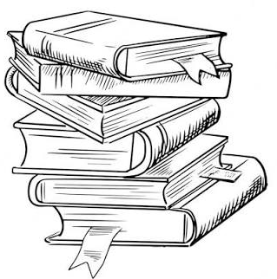
Плата за пользование учебниками и учебными пособиями

в 2026/2027 учебном году

Стоимость комплекта учебников для учеников:
* для 1-11 классов стоимость единая — 22 руб. 50 коп.
* льготная стоимость (для многодетных семей) — 11 руб. 25 коп.
Стоимость комплекта учебных пособий для воспитанников сада:
*для дошкольников стоимость единая - 9 руб.00 коп.
*льготная стоимость (для многодетных семей)- 4 руб.50 коп.

Внести сумму необходимо до 1 октября 2026 года и предоставить квитанцию классному руководителю (воспитателю, для дошкольников)!!!

Оплатить можно :
- через инфокиоск;
- посетить отделение банка или почтовой связи;
- воспользоваться системой платежей «Расчета» (ЕРИП):

Переходим в раздел с платежами и открываем ссылку на систему «Расчет» (ЕРИП).
- - «Расчет» (ЕРИП);
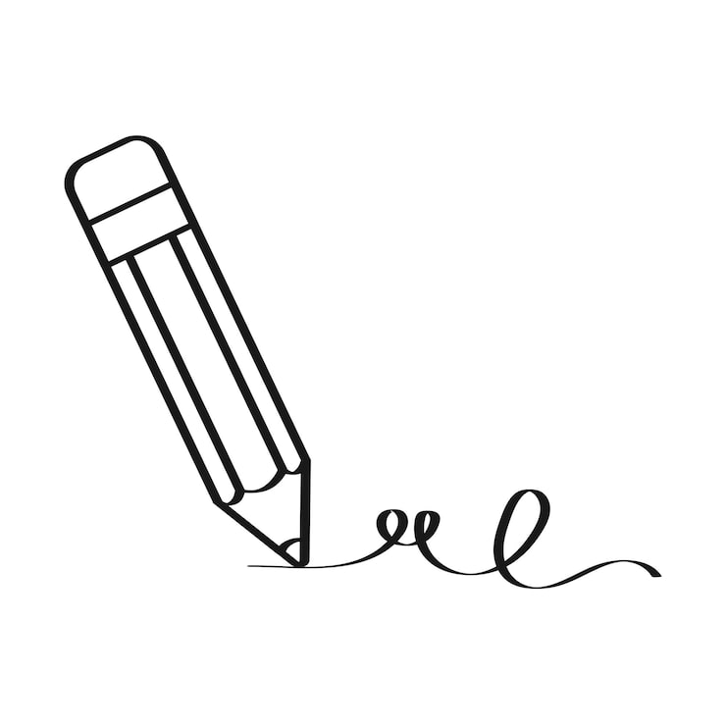
- - «Образование и развитие»;
- – «Отделы, управления образования» - - «Учебники";
- - Вводим: ФИО ребенка, название школы: «Антоновская СШ», класс (…кл.), ФИО и адрес плательщика;
- -- Указываем сумму к оплате (… руб…коп);
- -Проверяем корректность информации;
- - Оплатить;

